**Alta de ubicaciones**

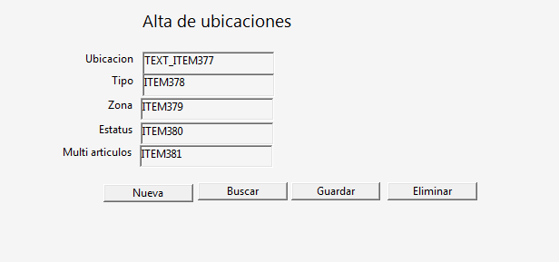

1. El usuario captura la ubicación, debe seleccionar que tipo es una lista de valores, catupra la zona, el estatus es una lista y selecciona multi articulos es el valor de si o No .
2. Cuandop de guardar se guarda la información en ubicaciones
3. Cuando presione buscar si existe un valor de ubicación regresa la información de la ubicación
4. El botón de eliminar borra la ubicación